
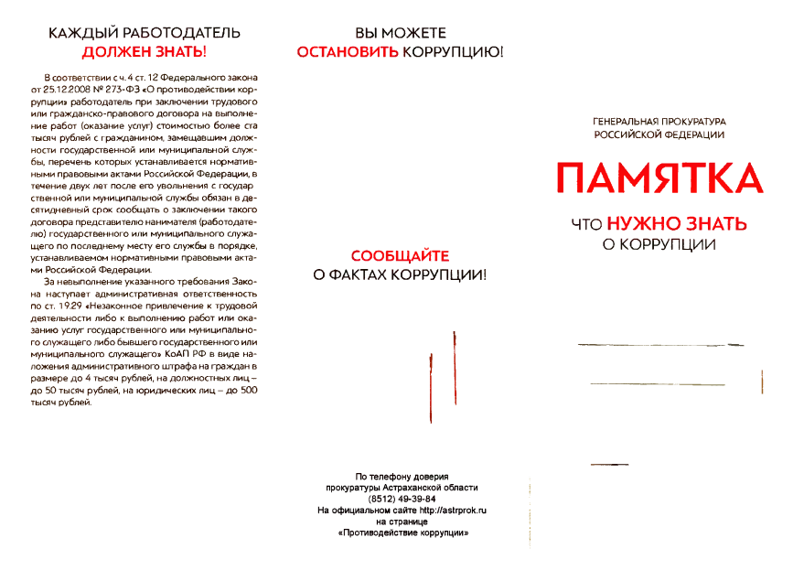
КАЖДЫЙ РАБОТОДАТЕЛЬ
ДОЛЖЕН ЗНАТЬ!
В соответствии с ч. 4 ст. 12 Федерального закона
от 25.12.2008 № 273-ФЗ «О противодействии кор­
рупции» работодатель при заключении трудового
или гражданско-правового договора на выполне­
ние работ (оказание услуг) стоимостью более ста
тысяч рублей с гражданином, замещавшим долж­
ности государственной или муниципальной служ­
бы, перечень которых устанавливается норматив­
ными правовыми актами Российской Федерации, в
течение двух лет после его увольнения с государ
ственной или муниципальной службы обязан в де­
сятидневный срок сообщать о заключении такого
договора представителю нанимателя (работодате­
лю) государственного или муниципального служа­
щего по последнему месту его службы в порядке,
устанавливаемом нормативными правовыми акта­
ми Российской Федерации.
За невыполнение указанного требования Зако­
на наступает административная ответственность
по ст. 19.29 «Незаконное привлечение к трудовой
деятельности либо к выполнению работ или ока­
занию услуг государственного или муниципально­
го служащего либо бывшего государственного или
муниципального служащего» КоАП РФ в виде на­
ложения административного штрафа на граждан в
размере до 4 тысяч рублей, на должностных лиц-
до 50 тысяч рублей, на юридических лиц - до 500
тысяч рублей.
ВЫ МОЖЕТЕ
ОСТАНОВИТЬ
КОРРУПЦИЮ!
СООБЩАЙТЕ
О ФАКТАХ КОРРУПЦИИ!
По телефону доверия

прокуратуры Астраханской области

(
8512

)
49
-
39-84

На официальном сайте
http://astrprok.r
u

на странице

«Противодействие коррупции»
ГЕНЕРАЛЬНАЯ ПРОКУРАТУРА
РОССИЙСКОЙ ФЕДЕРАЦИИ
ПАМЯТКА
ЧТО
НУЖНО ЗНАТЬ
О КОРРУПЦИИ


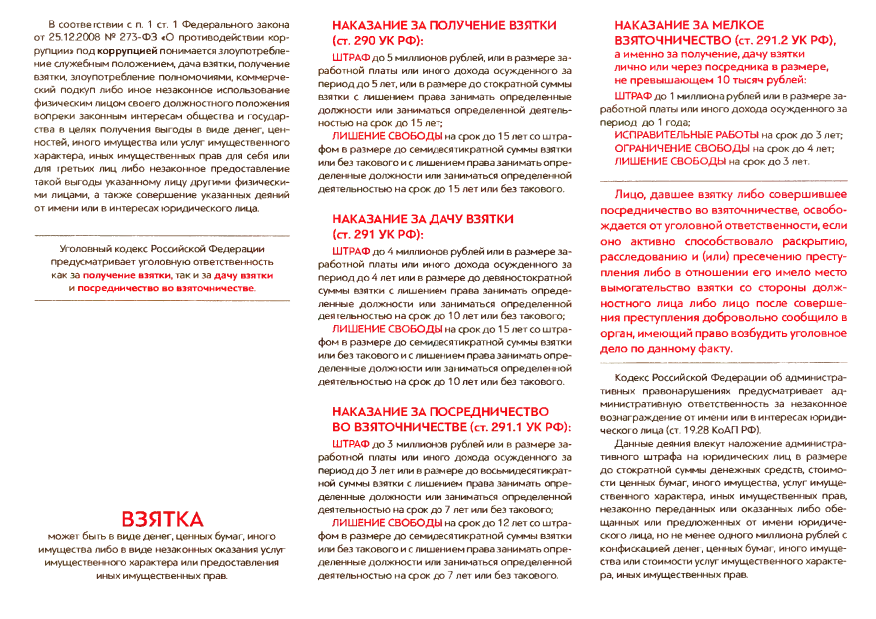

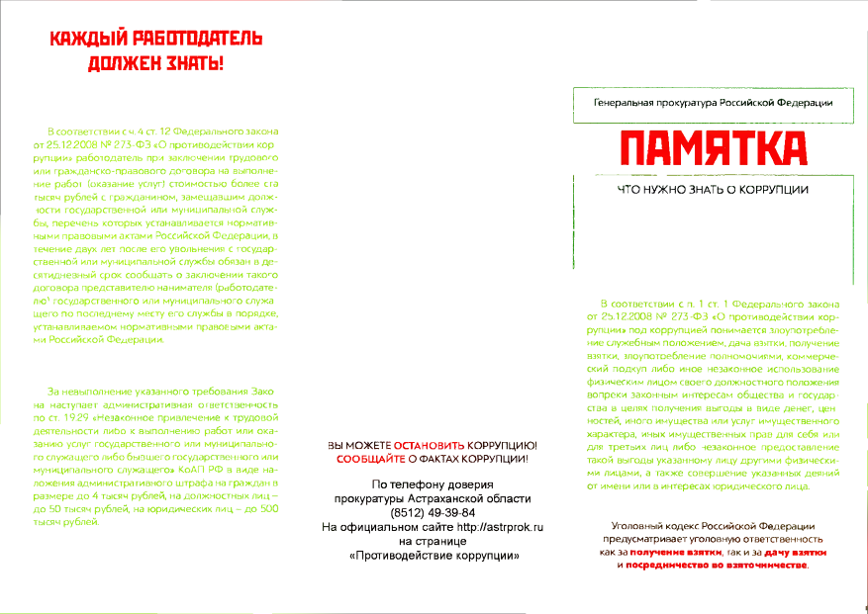
КАЖДЫЙ РАБОТОДАТЕЛЬ

ДОЛЖЕН ЗИЯТЬ!
ВЫ МОЖЕТЕ ОСТАНОВИТЬ КОРРУПЦИЮ!
СООБЩАЙТЕ О ФАКТАХ КОРРУПЦИИ!
По телефону доверия

прокуратуры Астраханской области

(
8512

)
49
-
39-84

u
http://astrprok.r
На официальном сайте

на странице

«Противодействие коррупции»
Генеральная прокуратура Российской Федерации
пдмяткд
ЧТО НУЖНО ЗНАТЬ О КОРРУПЦИИ
В соответствии с п. 1 ст. 1 Федерального закона
от 25.12.2008 № 273-ФЗ «О противодействии кор­
рупции» под коррупцией понимается злоупотребле­
ние служебным положением, дача взятки, получение
взятки, злоупотоебление полномочиями, коммерче­
ский подкуп либо иное незаконное использование
физическим лицом своего должностного положения
вопреки законным интересам общества и государ­
ства в целях получения выгоды в виде денег, цен
ногтей, иного имущества или услуг имущественного
характера, иных имущественных прав для себя или
для третьих лиц либо незаконное предоставление
такой выгоды указанному лицу другими физически­
ми
лицами, а также совершение указанных деяний
от имени или в интересах юридического лица.
Уголовный кодекс Российской Федерации
предусматривает уголовную ответственность
как за
получение взятки,
гак и за
дану взятки

и
посредничество во взяточничестве.
I
В соответствии с ч. 4 ст. 12 Федерального закона
от 25.122008 № 273-ФЗ
«О
противодействии кор
рупции» работодатель при заключении трудового
или гражданско-правового договора на выполне­
ние работ (оказание услуг) стоимостью более ста
тысяч рублей с гражданином, замещавшим долж­
ности государственной или муниципальной служ­
бы, перечень которых устанавливается норматив­
ными правовыми актами Российской Федерации, в
течение двух лет после его увольнения с государ­
ственной или муниципальной службы обязан в де­
сятидневный срок сообщать о заключении такого
договора представителю нанимателя (работодате­
лю' государственного или муниципального служа
щего по последнему месту его службы в порядке,
устанавливаемом нормативными правовыми акта­
ми Российской Федерации.
За невыполнение указанного требования Зако
на наступает административная ответственность
по ст. 19.29 «Незаконное привлечение к трудовой
деятельности либо к выполнению работ или ока­
занию услуг государственного или муниципально­
го служащего либо бывшего государственного или
муниципального служащего» КоАП РФ в виде на­
ложения административного штрафа на граждан в
размере до 4 тысяч рублей, на должностных лиц -
до 50 тысяч рублей, на юридических лиц - до 500
тысяч рублей.


